Sixth Engineering, Science and Technology Conference “Tendencies and Challenges in Engineering, Science and Technology” (ESTEC 2017) October 11 - 13, 2017 Panama City, Panama.

Automatic OSPF Topology map generation using information of the OSPF database.
Manuel Navarro
Universidad Tecnológica de Panamá, San Antonio, Veraguas, Panamá, manuel.navarro@utp.ac.pa
José Carlos Rangel
Universidad Tecnológica de Panamá, San Antonio, Veraguas, Panamá, jose.rangel@utp.ac.pa
Edmanuel Cruz
Universidad Tecnológica de Panamá, San Antonio, Veraguas, Panamá, edmanuel.cruz@utp.ac.pa

ABSTRACT
Nowadays, different technologies provide support to different areas of our diverse lifestyles around the world. Highly reputable companies are doing important research on the connectivity of multiple devices to the different types of network. The open Short Path First Protocol (OSPF) is one of the most widespread routing protocols in communications. Through experience, it has been demonstrated that this protocol usually has flaws, either by causes outside the protocol or by configuration, so network administrators should monitor and revise the operation of that protocol. Generally, when you start tracking a network already deployed that uses the OSPF routing protocol, there is very little documented information or even, none of the existing topology, not only because of the dynamism of this connectivity protocol, but also because of the lack of documentation of the installation itself. This project proposes the development of a tool for the generation of a map of the topology of a simple area of the OSPF routing protocol, which will facilitate the establishment of an OSPF area's topology documentation.
Keywords: Network logical topology, OSPF, network modelling and mapping.

RESUMEN

En la actualidad, distintas tecnologías proporcionan apoyo a diferentes áreas de nuestros estilos diversos de vida alrededor del mundo. Empresas de gran prestigio están efectuando importantes investigaciones sobre la conectividad de múltiples dispositivos a los distintos tipos de red. El Protocolo Open Short Path First (OSPF) es uno de los protocolos de enrutamiento más extendido en las comunicaciones. A través de la experiencia se ha demostrado que este protocolo suele tener fallas, ya sea por causas externas al protocolo o por configuración, por lo cual los administradores de la red deben supervisar y revisar la operación del mismo. Generalmente, al iniciar el seguimiento de una red ya implementada, que utiliza el protocolo OSPF, se dispone de muy poca información o inclusive, ninguna de la topología existente, no sólo por el dinamismo de este protocolo, sino también por la falta de documentación de la instalación. Este proyecto propone el desarrollo de una herramienta para la generación de un mapa de la topología de un área simple del protocolo OSPF, que facilitará el establecimiento de documentación de la topología de un área.
Palabras claves: Topología lógica de red, OSPF, modelado de redes y mapeo.

INTRODUCCIÓN
En un principio, en redes locales, de pocos usuarios, el protocolo de enrutamiento utilizado era Routing Information Protocol (RIP) el cual mantuvo un funcionamiento adecuado hasta el momento que las redes crecieron. Este protocolo sufrió la problemática del conteo hasta el infinito, o lo que es lo mismo, un incremento de la distancia de forma indefinida sin que llegue a su convergencia. En 1988, el Grupo de Trabajo de Ingeniería de Internet, IETF, (del inglés, Internet Engineering Task Force), empezó el trabajo en un sucesor. Ese sucesor, llamado Open Shorted Pass First (OSPF) (Abrir primero la ruta más corta, o primero la ruta más corta), se convirtió una norma estandarizada en 1990. En la actualidad, la mayoría de vendedores de routers lo apoyan, y se ha convertido en el principal protocolo de puerta de enlace interior, IGP, (del inglés, Interior Gateway Protocol). Los protocolos de enrutamiento desempeñan un papel importante en las redes de computadora, y determinan cómo se comunican los routers enviando paquetes de actualización sobre las rutas utilizadas para interconectar subredes, permitiendo de esta manera la comunicación entre distintos dispositivos. Los sistemas de comunicación de red, en ocasiones, suelen presentar fallas, estas fallas afectan la transmisión de datos y por consiguiente la comunicación en general. Los problemas de conectividad de red tienen distintas causas que motiven su funcionamiento inadecuado, cuando un administrador de red adquiere la responsabilidad de mantener funcionando una red ya implementada, suele verificar la documentación existente de la red en cuestión; sin embargo, de encontrarse desactualizada dicha documentación o no existir, tanto el supervisor, como el administrador de la misma, tendría que descubrir la topología de la red paso a paso (manualmente). En el campo de las redes informáticas la documentación es un ámbito muy importante y en algunas ocasiones es crucial en la resolución de problemas puesto que la información de configuración de red es útil para producir un mapa visual facilitando en gran medida el tiempo de recuperación de la conectividad en un sistema. Expresado de otra manera, la información visual es un componente esencial para la gestión y las operaciones de la red. Este trabajo plantea la realización de una herramienta para la creación de un mapa de la topología de un área simple del Protocolo de enrutamiento OSPF que permita el establecimiento de documentación de la topología de un área.
El resto del documento está estructurado de la siguiente manera primeramente se hablará sobre el estado del arte y estudios de gran impacto relacionados con el mapeo de topología de red. El siguiente aparto describirá la propuesta del sistema que se plantea desarrollar. Seguidamente se expondrá el método utilizado para la generación del mapa y la herramienta desarrollada para este fin. Finalmente, se presentarán las conclusiones y se hablara sobre los trabajos futuros.

ESTADO DEL ARTE
El sistema propuesto utiliza un método de descubrimiento de la topología de un área OSPF para su documentación posterior. En trabajos anteriores (Lin, Lai, & Chen, An algorithm for automatic topology Discovery of ip networks., 1998) se propone un algoritmo de descubrimiento de topología para redes IP basándose en la recuperación de la información MIB en un router. En una mejora al algoritmo propuesto, estos autores utilizan la información de configuración de la topología de capa de enlace, obtenida de varias fuentes incluyendo las MIB en routers, puentes y conmutadores, el Protocolo de Mensajes de Control de Internet (ICMP, por sus siglas en inglés), el Sistema de Nombres de Dominio (DNS, por sus siglas en inglés), entre otros (Lin, Lai, & Lai, Automatic link layer topology discovery of ip networks., 1999). Tomando en consideración elementos como los nodos, redes, interfaces, direcciones, protocolos, velocidades; dan cabida al desarrollo de técnicas para la síntesis automática y mecánica de la información relacionada con la configuración de red de Internet (Mansfield, y otros, 1996). Otra propuesta es un algoritmo de descubrimiento de topología de capa cruzada (descubrimiento automático de topología de capas cruzadas) que puede funcionar en capa de red y capa de enlace de datos basándose en el Protocolo simple de administración de red (SNMP, por sus siglas en inglés) que es ampliamente utilizado por cada administrador de red hoy en día (Yen, Chan, Liu, & Shiah, 2011).

PROPUESTA
El objetivo de este trabajo es lograr el desarrollo de un prototipo de herramienta que permita la documentación de un área de OSPF. Al día de hoy otros investigadores han diseñado técnicas para la construcción de mapas topológicos de las redes computacionales, este trabajo se diferencia de trabajos anteriores por la utilización de la base de datos de OSPF como fuente de información para la realización del mapa de la topología de OSPF. Se documentarán las conexiones existentes entre los routers de una topología del protocolo OSPF. Esto permitirá la generación de mapas visuales de las conexiones con el objetivo de facilitar la resolución de problemas o realización de cambios en la infraestructura de red. Para ello, el administrador, deberá proporcionar los datos necesarios para efectuar el proceso de constitución de la red de una manera sencilla y eficiente.
3.1. Diseño de la herramienta para la generación de documentación.
La herramienta está diseñada en tres etapas, mostradas en la Figura 1. En la etapa 1 se contará con una interfaz gráfica de usuario, se programará las clases de comprobación de comandos y la extracción de la información de LSA de Tipo 1 (router) los datos serán proporcionados interactivamente por el usuario y se mostrará el resultado en forma de texto, luego de esto, el usuario tendrá la opción de exportar la información en formato PDF. En la etapa 2 se agrega la verificación de las LSA de Tipo 2 (Network LSA) para conocer los routers que están conectados en este tipo de redes, luego se analizan los datos almacenados de las LSA’s de routers (Tipo 1) y Networks (Tipo 2). Finalmente, en la Etapa 3 se íntegra una clase que permite al usuario acceder al router a través de una conexión SSH y un TCL Script, para extraer la información de forma automática. Cabe destacar que en este proyecto cubrirá el desarrollo de las etapas 1 y 2 del prototipo.
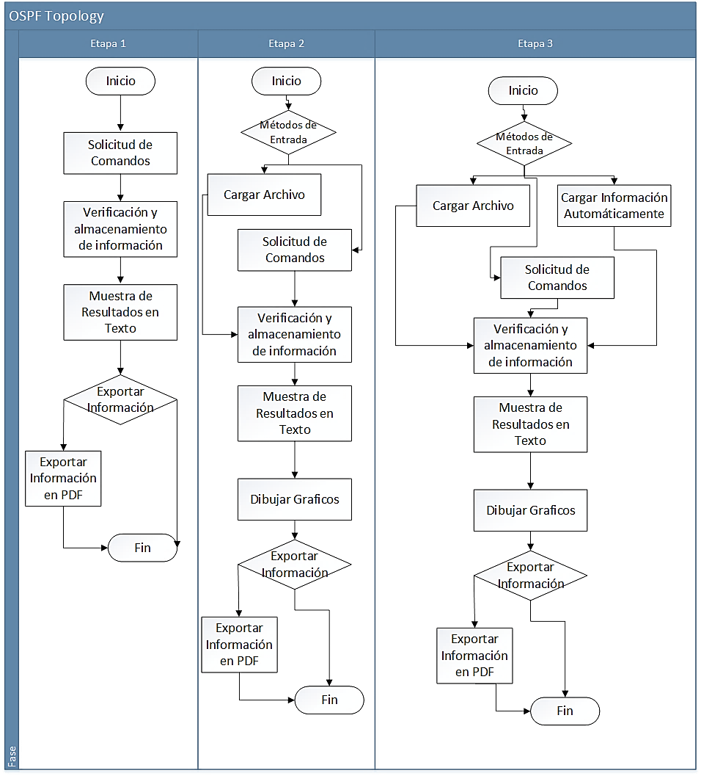
Figura 1: Diseño de la herramienta para la generación del mapa de la topología OSPF

EXPERIMENTACIÓN
En esta sección detallamos los experimentos que se han llevado a cabo para evaluar el funcionamiento de la propuesta. Se detalla, primeramente, el método de lectura de la base de datos. Como segundo punto, se presenta la topología empleada para la evaluación de la propuesta. Finalmente, se presenta el prototipo de interfaz gráfica usada para la experimentación con la herramienta propuesta.

4.1. Método de lectura de la base de datos OSPF
Para iniciar la reconstrucción de una topología de un área OSPF utilizaremos las Link-State Advertisement (LSA) de tipo 1, 2 y 3 definidas en la RFC 2328 (Moy, 1998). Como primer paso, se busca la información en la base de datos de OSPF, para ello se emplea el comando “show ip ospf database”, el cual muestra una lista de información relacionada con la base de datos OSPF de un router específico.
La Figura 2 izquierda, muestra la salida de este comando, de este resultado, nos enfocaremos en la columna “Router Link States” como punto de partida, teniendo presente que el área 0, es el área principal. Luego se procede a enumerar todas las LSA de router (LSA tipo 1) observando el router ID en la columna Link ID. Estas son las LSA generadas por todos los routers OSPF en ejecución en el área, haciendo “publicidad” de sí mismo (Cruz, 2014). Una vez enumeradas las LSA se conoce la cantidad de routers en el área.
El siguiente paso consiste mostrar la información individual de cada router ID, de esta manera, se puede conocer los detalles de cada uno de estos routers. Luego se solicita la información individual de cada uno de los mismos, para lo cual se utilizará el comando: “Router#show ip ospf database router [dirección IP]”. Este comando permite mostrar todos los anuncios de estado de enlace LSA del enrutador especificado.

La Figura 2 derecha, muestra, los datos relevantes al problema. Es importante mencionar que el algoritmo de “ruteo”, SPF, es la base del OSPF, el cual no se ejecuta de forma recursiva en las redes Stub, por lo tanto, pueden ser ignoradas.

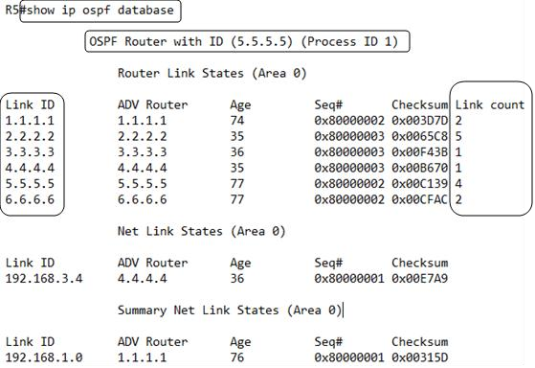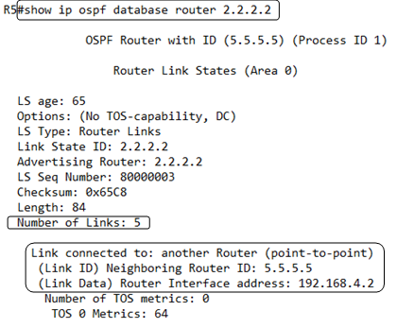
Figura 2: Ejemplo de salida del comando: show ip ospf database (Izquierda) y show ip ospf database [x.x.x.x] (Derecha).

4.2. Topología utilizada en la experimentación.
En caso de encontrarse con una red de Tránsito (Transit Network) el Router Designado (DR, por sus siglas en inglés) es tratado como un seudo-nodo y todos los demás routers en ese segmento se comportan como si estuvieran unidos directamente al él. Así, con el fin de construir esta parte de la topología, hay que centrarse en el DR y ver sus conexiones. Esto se realiza ampliando la información utilizando los LSA de Red (LSA tipo 2). Se tendrá que utilizar la dirección IP de los DR para hacer la ampliación de información.
Para esto utilizamos el comando: “show ip ospf database network [dirección IP]”. Este comando muestra sólo la información acerca de las LSA de red.
Aplicado la extracción de información proporcionada por los comandos: “show ip ospf database” y “show ip ospf database router” tal como se mencionó en pasos anteriores, es posible obtener la definición de la topología de la red.
Para el desarrollo del prototipo de la herramienta se utilizó una topología de red diseñada en GNS3. Se utilizó esta topología por ser uno de los ejemplos comunes de un área OSPF.
La Figura 3 expone gráficamente esta topología, la cual cuenta con siete routers en total. De los cuales seis pertenecen al área cero de la red OSPF; uno al área número 1 del proceso uno de la red OSPF y el router restante posee una interfaz en cada área (ABR). La mayor parte de las conexiones son punto a punto, y una conexión de red de tránsito.
Se utilizó un direccionamiento IP con máscara de subred /24, agregando a cada interfaz una dirección IP manualmente, además se agregó una interfaz Loopback, que es una interfaz virtual, la cual es utilizada por OSPF para identificar el router a través de su ID. En la tabla 1 se muestra la organización del direccionamiento IP de la topología que puede observar en la Figura 3.

Tabla 1. Tabla de Direccionamiento IP de la Topología utilizada.
Router | Interface | IP | Router ID / Loopback
R1 | S1/0 | 192.168.1.1 | 1.1.1.1
S1/1 |  | 192.168.2.1
R2 | S1/0 | 192.168.2.2 | 2.2.2.2
s1/1 |  | 192.168.4.2
f0/0 |  | 192.168.3.2
R3 | f0/0 | 192.168.3.3 | 3.3.3.3
R4 | f0/0 | 192.168.3.4 | 4.4.4.4
R5 | S1/0 | 192.168.4.5 | 5.5.5.5
S1/1 |  | 192.168.5.5
R6 | S1/0 | 192.168.5.6 | 6.6.6.6
R7 | S1/0 | 192.168.1.7 | 7.7.7.7

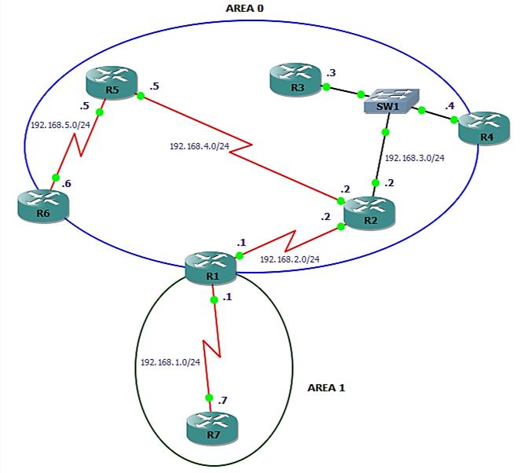

Figura 3: Topología en GNS3, utilizada en los experimentos.

4.3. Interfaz gráfica de la herramienta.
La documentación es una de las piezas importantes en la administración de redes informáticas es por esto que la aplicación desarrollada posee un conjunto de características que permiten mostrar el resultado de la información proporcionada de la manera más clara posible. Para obtener dichos resultados el usuario debe ingresar los distintos comandos necesarios para la generación del mapa de la topología de red OSPF. En la Figura 4 se observa una captura del prototipo de la aplicación diseñada en el cual se aprecian las principales áreas de la herramienta de software, dichas áreas están enumeradas con un número.
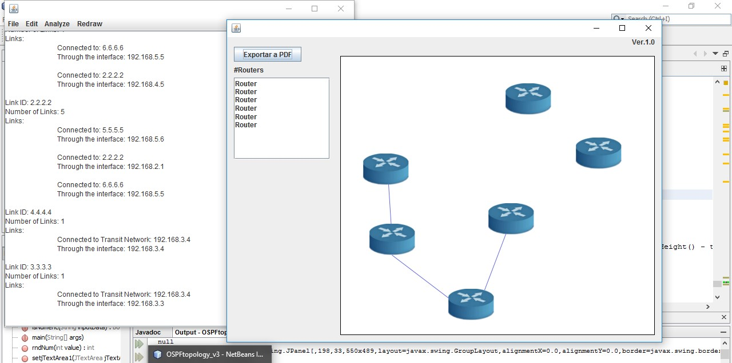

1

2

3

Figura 4: (1) Área de texto donde se ingresa y muestra información escrita. (2) Botón para exportar información en formato PDF. (3) Grafica de la topología OSPF.

CONCLUSIÓN
Hemos presentado los resultados del diseño y desarrollo de un prototipo de una herramienta que permita la elaboración de un mapa de la topología del protocolo OSPF. Lo interesante de la propuesta radica en su simplicidad de utilización y la validez y utilidad de sus resultados. Utiliza un método sencillo que ayuda a la generación de un mapa de la topología. Como trabajo futuro se plantea el desarrollo de la tercera etapa de la herramienta.

REFERENCIAS
Lin, H.-C., Lai, S.-C., & Chen, P.-W. (1998). An algorithm for automatic topology Discovery of ip networks. Communications, 1998. ICC 98. conference record. 1998 IEEE international conference, 2, pp. 1192-1196. doi:10.1109/ICC.1998.685197
Lin, H.-C., Lai, H.-L., & Lai, S.-C. (1999). Automatic link layer topology discovery of ip networks. IEEE international conference on communications (cat. no. 99ch36311), 2, pp. 1034-1038. doi:10.1109/ICC.1999.765430
Mansfield, G., Ouchi, M., Jayanthi, K., Kimura, Y., Ohta, K., & Nemoto, Y. (1996). Infocom ’96. fifteenth annual joint conference of the IEEE computer societies. networking the next generation., 2, pp. 473-480.
doi:10.1109/INFCOM.1996.493314
Moy, J. (1998, mayo). The Internet Engineering Task Force IETF. Retrieved from Ospf version 2 (RFC n.o 2328): https://www.ietf.org/rfc/rfc2328.txt
Yen, Y.-S., Chan, T.-L., Liu, C.-Y., & Shiah, C.-Y. (2011). Topology discovery service in the universal network. 2011 3rd international conference on computer research and development, 1, pp. 319-323. doi:10.1109/ICCRD.2011.5764028
Cruz, E. (2014). Prototipo de herramienta para definir la topología de un área simple del protocolo de enrutamiento open shortest path first (OSPF). Zaragoza, Aragon, España.

Authorization and Disclaimer
Authors authorize ESTEC to publish the paper in the conference proceedings. Neither ESTEC nor the editors are responsible either for the content or for the implications of what is expressed in the paper.

